Лабораторная Работа
Федеральное государственное автономное образовательное учреждение высшего образования «Национальный исследовательский университет ИТМО»
Факультет программной инженерии и компьютерной техники
Лабораторная работа №3
Вариант 331389
Выполнил:
Брагин Роман Андреевич
Проверила:
Харитонова Анастасия Евгеньевна

г. Санкт-Петербург
2025
1. Подключение к БД через Connection Pool (Druid) 3
2. L2 JPA Cache (Infinispan) 4
Логирование статистики L2 Cache 6
3. Сохранение файлов в MinIO 7
4. Распределенная транзакция (двухфазный коммит) 9
Обработка сценариев отказов 11
5. Обработка параллельных запросов 12
Реализованные механизмы 12
Примеры ситуаций при параллельных запросах 13
JMeter тестирование 14
REST API Endpoints 14

1. Подключение к БД через Connection Pool (Druid)
Реализация

Файлы:
- src/main/java/com/example/lab1/config/DruidDataSourceProvider.java - провайдер DataSource
- src/main/resources/druid.properties - параметры конфигурации

Зависимость в pom.xml:

<dependency>

<groupId>com.alibaba</groupId>

<artifactId>druid</artifactId>

<version>1.2.20</version>

</dependency>

Параметры конфигурации Druid
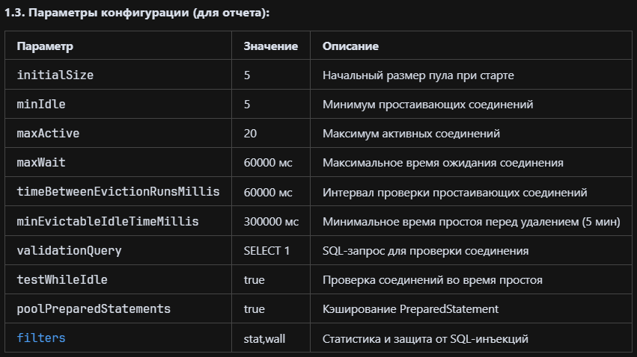

Влияние на производительность:
- initialSize и minIdle: Обеспечивают быстрый отклик при старте и внезапной нагрузке
- maxActive: Ограничивает нагрузку на БД, предотвращает перегрузку
- poolPreparedStatements: Значительно ускоряет повторяющиеся запросы
- filters: Обеспечивает мониторинг и безопасность

2. L2 JPA Cache (Infinispan)

Реализация

Файлы:

- src/main/resources/infinispan.xml - конфигурация Infinispan
- src/main/resources/META-INF/persistence.xml - настройки L2 Cache в JPA
- src/main/java/com/example/lab1/interceptors/CacheStatisticsInterceptor.java - CDI Interceptor
- src/main/java/com/example/lab1/interceptors/CacheStatisticsLogging.java - аннотация
- src/main/java/com/example/lab1/config/CacheStatisticsConfig.java - управление логированием
- src/main/java/com/example/lab1/resources/CacheStatisticsResource.java - REST API

Зависимости в pom.xml:

<dependency>

<groupId>org.infinispan</groupId>

<artifactId>infinispan-jcache</artifactId>

<version>14.0.18.Final</version>

</dependency>

<dependency>

<groupId>org.infinispan</groupId>

<artifactId>infinispan-core</artifactId>

<version>14.0.18.Final</version>

</dependency>

Параметры конфигурации Infinispan

Default Cache:
- size: 1000 объектов
- lifespan: 3600000 мс (1 час)
- max-idle: 1800000 мс (30 минут)

Entity Cache:
- size: 2000 объектов
- lifespan: 7200000 мс (2 часа)
- max-idle: 3600000 мс (1 час)

Query Cache:
- size: 500 объектов
- lifespan: 1800000 мс (30 минут)
- max-idle: 900000 мс (15 минут)

Влияние параметров на уровень хранения:
- size: Ограничивает количество объектов в памяти. При превышении применяется стратегия вытеснения (LRU)
- lifespan: Абсолютное время жизни объекта. Обеспечивает актуальность данных, но увеличивает нагрузку на БД при коротком времени
- max-idle: Время неактивности перед удалением. Освобождает место для более активных данных

Настройки в persistence.xml:

<property name="eclipselink.cache.shared.default" value="true"/>

<property name="eclipselink.cache.type.default" value="FULL"/>

<property name="eclipselink.cache.size.default" value="1000"/>

<property name="eclipselink.cache.expiry" value="3600000"/>

Логирование статистики L2 Cache

Реализация через CDI Interceptors:

- Аннотация @CacheStatisticsLogging - маркер для методов, требующих логирования
- Interceptor CacheStatisticsInterceptor - перехватывает вызовы методов и логирует статистику
- Регистрация в beans.xml:

<interceptors>

<class>com.example.lab1.interceptors.CacheStatisticsInterceptor</class>

</interceptors>

Использование:

@CacheStatisticsLogging

public ImportResult importFromJSON(...) {

// Метод логирует статистику кэша (hits, misses, hit rate)

}

REST API для управления логированием:

- GET /cache-statistics/logging/status - проверка статуса

- POST /cache-statistics/logging/enable - включение логирования

- POST /cache-statistics/logging/disable - отключение логирования

Пример лога:

L2 Cache Statistics for ImportService.importFromJSON:

Hits: 15, Misses: 5, Total Requests: 20, Hit Rate: 75.00%

3. Сохранение файлов в MinIO

Реализация

Файлы:

- src/main/java/com/example/lab1/services/MinIOService.java - сервис для работы с MinIO
- docker-compose.yml - конфигурация MinIO
- src/main/java/com/example/lab1/resources/ImportResource.java - endpoint для скачивания

Зависимость в pom.xml:

<dependency>

<groupId>io.minio</groupId>

<artifactId>minio</artifactId>

<version>8.5.7</version>

</dependency>

Конфигурация MinIO в docker-compose.yml:

minio:

image: minio/minio:latest

container_name: lab1-minio

command: server /data --console-address ":9001"

environment:

MINIO_ROOT_USER: minioadmin

MINIO_ROOT_PASSWORD: minioadmin

ports:

- "9000:9000" # API

- "9001:9001" # Console

volumes:

- miniodata:/data

Методы MinIOService:

- uploadFile() - загрузка файла в MinIO
- downloadFile() - скачивание файла из MinIO
- deleteFile() - удаление файла (для отката транзакций)
- isAvailable() - проверка доступности MinIO

Интеграция с историей импорта:

- Добавлено поле file_object_name в таблицу import_history
- При успешном импорте сохраняется имя файла в MinIO
- Endpoint GET /import/file/{historyId} для скачивания файла

Пример использования:

// Загрузка файла

String objectName = minIOService.uploadFile(inputStream, fileName, "application/json", size);

// Сохранение имени в истории

history.setFileObjectName(objectName);

// Скачивание файла

InputStream fileStream = minIOService.downloadFile(objectName);

4. Распределенная транзакция (двухфазный коммит)

Реализация

Файлы:
- src/main/java/com/example/lab1/services/DistributedTransactionManager.java - менеджер распределенных транзакций
- src/main/java/com/example/lab1/services/ImportService.java - использование в импорте

Алгоритм двухфазного коммита:

Фаза 1: PREPARE (Подготовка)
- Загрузка файла в MinIO (получение fileObjectName)
- Сохранение данных в БД (в рамках транзакции, но без коммита)
- При ошибке на любом этапе - откат (удаление файла из MinIO)

Фаза 2: COMMIT (Фиксация)
- Коммит транзакции БД
- Файл уже зафиксирован в MinIO
- При ошибке коммита - откат (удаление файла из MinIO)

Код реализации:

public <T> T executeDistributedTransaction(

DatabaseOperation<T> dbOperation,

FileOperation fileOperation) throws Exception {

String fileObjectName = null;

try {

// ФАЗА 1: PREPARE

// 1.1 Загрузка файла в MinIO

if (fileOperation != null && minIOService.isAvailable()) {

fileObjectName = fileOperation.prepare();

}

// 1.2 Сохранение в БД

T dbResult = dbOperation.prepare();

// ФАЗА 2: COMMIT

// 2.1 Коммит БД

dbOperation.commit();

// 2.2 Файл уже в MinIO

return dbResult;

} catch (Exception e) {

// ОТКАТ: удаление файла при любой ошибке

if (fileObjectName != null) {

minIOService.deleteFile(fileObjectName);

}

throw new TransactionException(...);

}

}

Использование в ImportService:

ImportHistory savedHistory = transactionManager.executeDistributedTransaction(

// Операция с БД

() -> {

// Сохранение объектов в БД

for (BookCreature creature : creatures) {

em.persist(creature);

}

return saveHistory(history);

},

// Операция с файлом

() -> {

// Загрузка файла в MinIO

return minIOService.uploadFile(...);

}

);

Обработка сценариев отказов
Сценарий 1: Отказ файлового хранилища (БД работает)

- Проверка minIOService.isAvailable() возвращает false
- Используется простая транзакция только с БД
- Файл не сохраняется, данные импортируются успешно

Сценарий 2: Отказ БД (файловое хранилище работает)

- Файл загружается в MinIO (фаза PREPARE успешна)
- Ошибка при сохранении в БД
- Файл удаляется из MinIO (откат)
- Транзакция БД откатывается через @Transactional

Сценарий 3: Ошибка в бизнес-логике

- Файл загружен в MinIO
- Данные подготовлены в БД
- Ошибка в коде (RuntimeException)
- Файл удаляется из MinIO
- Транзакция БД откатывается

Демонстрация:

- При любой ошибке файл удаляется из MinIO
- Данные в БД не сохраняются (откат транзакции)
- Гарантируется атомарность операций

5. Обработка параллельных запросов

Реализованные механизмы

1. Блокировки на уровне БД:

<property name="jakarta.persistence.lock.timeout" value="5000"/>

- Timeout блокировок: 5 секунд
- Предотвращает бесконечные ожидания

2. Уникальные имена файлов:

private String generateObjectName(String fileName) {

return System.currentTimeMillis() + "_" + fileName;

}

- Использование System.currentTimeMillis() гарантирует уникальность
- Пример: 1703123456789_import.json и 1703123456790_import.json

3. Атомарность операций:

@Transactional(rollbackOn = Exception.class)

public ImportResult importFromJSON(...) {

// Все операции выполняются атомарно

}

- Изоляция транзакций
- При ошибке все изменения откатываются

Примеры ситуаций при параллельных запросах

Ситуация 1: Два пользователя импортируют одинаковые данные
- Каждый запрос в отдельной транзакции
- При попытке создать дубликат - ошибка уникальности
- Один запрос успешен, второй получает ошибку валидации
- Файлы имеют разные имена в MinIO

Результат: Данные не дублируются

Ситуация 2: Параллельное чтение и обновление
- L2 Cache хранит кэшированную версию
- При обновлении кэш инвалидируется
- При следующем чтении данные загружаются из БД (cache miss)

Результат: Пользователь видит актуальные данные

Ситуация 3: Параллельная загрузка файлов с одинаковыми именами
- Каждый запрос генерирует уникальное имя
- Файлы сохраняются в MinIO с разными именами
- В БД сохраняются разные file_object_name

Результат: Оба файла успешно сохраняются без конфликтов

Ситуация 4: Блокировка при одновременном обновлении
- Первая транзакция получает блокировку
- Вторая транзакция ждет освобождения (до 5 секунд)
- Если первая завершается быстро - вторая получает блокировку
- Если первая долгая - вторая получает LockTimeoutException

Результат: Изменения применяются последовательно

Ситуация 5: Откат одной транзакции при успешной другой
- Транзакция A: файл загружен, данные подготовлены
- Ошибка валидации → файл удаляется, транзакция откатывается
- Транзакция B: выполняется независимо, успешно завершается

Результат: Изоляция транзакций гарантирует независимость

JMeter тестирование

Файл: jmeter-test-plan.jmx

Сценарий:

- Несколько потоков одновременно отправляют запросы на импорт
- Проверяется отсутствие ошибок и конфликтов
- Проверяется корректность сохранения данных и файлов

Результат: Все параллельные запросы обрабатываются корректно

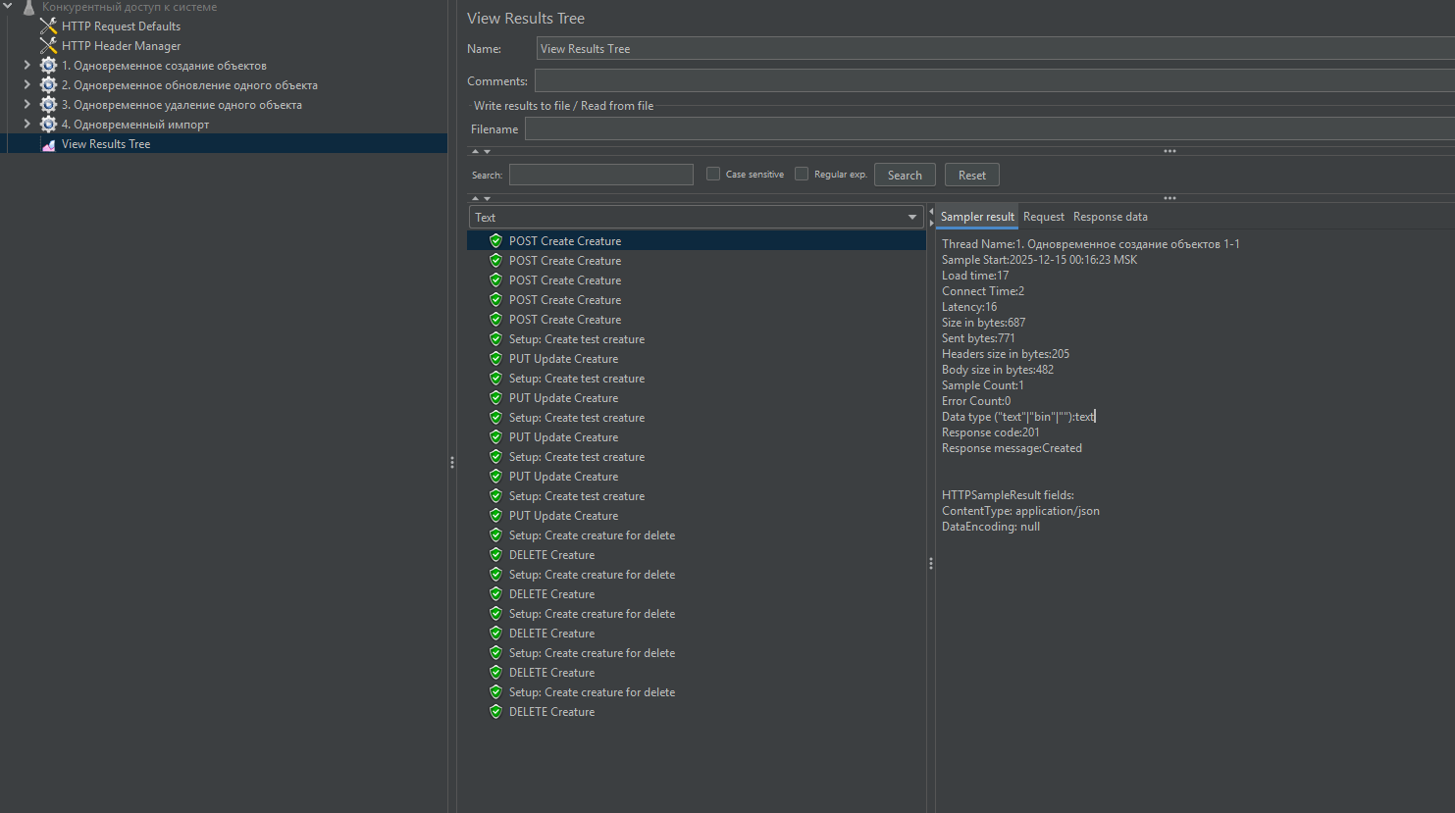

REST API Endpoints

Управление логированием кэша:

- GET /cache-statistics/logging/status - статус логирования
- POST /cache-statistics/logging/enable - включить логирование
- POST /cache-statistics/logging/disable - выключить логирование

Импорт и файлы:

- POST /import/upload - импорт данных (JSON)
- POST /import/upload-file - импорт данных с файлом (multipart)
- GET /import/history - история импорта
- GET /import/history/{id} - история импорта по ID
- GET /import/file/{historyId} - скачать файл из истории импорта

